**리서치**

1. 산업 트렌드
   1. 수익성 강화
      1. SVOD 시장 둔화 & 컨텐츠 비용 부담 가중
      2. 광고 포함 저가 요금제
      3. 실시간 스포츠 중계 별도 유료 상품 론칭
      4. 오리지널 컨텐츠 제작 축소 & 외부 유통 시도
   2. 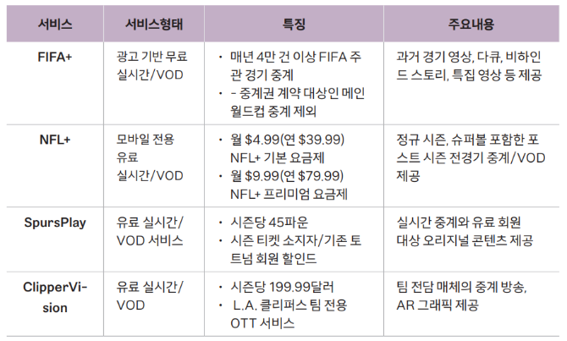스포츠 단체 자체 ott 런칭 -> FIFA+ ..
   3. 숏폼 컨텐츠 확산
   4. 지상파 방송 ott 진출
2. 어떤 기업들이 있는지
   1. 넷플릭스, 디즈니 플러스 HBO 맥스, 애플 tv+, 아마존 프라임 비디오, Hulu 등등
   2. 넷플릭스, 웨이브, 티빙, 쿠팡플레이, 디즈니+, 시즌, 왓챠
3. 산업동향
   1. 한국 드라마 투자 확대
4. 디즈니 플러스, 3개월 만에 가입자 400만 명 감소
   1. 디즈니 플러스는 지난 12월 미국과 캐나다에서 구독료를 인상한 이후 30만 명의 서비스 가입자가 구독을 해지한 바 있음
   2. 한편, Disney는 넷플릭스와의 경쟁을 위해 쏟아 부은 막대한 자금을 회수하는 데 어려움을 겪으며 비용 절감에 착수
5. 디즈니 플러스 이용자, 디즈니의 인기 콘텐츠 서비스 중단 조치에 보이콧 선언
   1. 디즈니 플러스가 비용 절감 계획의 일환으로 2023년 5월 26일부터 플랫폼에서 마블(Marvel) 시리즈를 포함한 인기 영화 및 시리즈 50여 개 콘텐츠에 대한 서비스를 중단함에 따라 가입자들의 불만이 확산

*참고

<https://www.innoforest.co.kr/report/NS00000043>

**요구사항 수집 및 분석**

인터뷰, 서칭, 관찰, 설문조사

고객의 요구를 만족시키기 위해 시스템이 제공해야 하는 기능과 특성 도출

(고객)

* 고객은 다양한 컨텐츠를 소비하고 싶어함.
* 저렴한 가격에 이용하기를 원함.

(기업)

* 수익화
* 유료 가입자 확보
* 다른 플랫폼과의 차별성 확보
* 중계에 대한 수요 有
* 스포츠 라이브 스트리밍 ott서비스 : 기존 ott 서비스 + 스포츠

**요구사항 명세서**

1. 회원으로 가입하려면 이름, 이메일, 비밀번호를 입력해야 한다.
2. 회원은 회원 이메일로 식별한다.
3. 프로필을 최대 4개까지 설정할 수 있다.
4. 구독 플랜을 결정하고 결제한다.
5. 컨텐츠에 대해 컨텐츠 코드, 제목, 감독, 제작년도, 장르, 주요배우, 설명 정보를 유지해야 한다.
6. 컨텐츠는 컨텐츠 코드로 식별한다.
7. 회원은 컨텐츠를 감상할 수 있다.
8. 감상한 컨텐츠에 대한 시청 기록을 유지해야 한다.
9. 컨텐츠에 별점 및 감상평을 남길 수 있다.
10. 추천 컨텐츠를 감상할 수 있다.
11. 컨텐츠를 오프라인 저장할 수 있다.
12. 관심 프로그램 찜하기를 할 수 있다.
13. 검색을 통해서 컨텐츠를 검색할 수 있다.
14. 파티를 통해 다른 이용자들과 라이브로 컨텐츠를 시청하고 실시간 채팅을 할 수 있다.
15. 현재 상영작을 개별 구매하여 시청할 수 있다.
16. 친구를 맺으면 별점 및 감상평을 공유할 수 있다.

**데이터**

1. 사용자 데이터
   1. 사용자 정보
      1. 사용자 id, 이름, 이메일 주소, 비밀번호 해시, 가입일, 생년월일, 성별
   2. 세션 관리
      1. 세션 id, 연결된 사용자 id, 로그인 시간, 로그아웃 시간
2. 컨텐츠
   1. 컨텐츠 메타데이터
      1. 코드, 제목, 감독, 제작 년도, 장르, 설명
   2. 재생기록
      1. 사용자 id, 컨텐츠 코드, 재생일시, 재생 시작위치, 재생 종료 위치
   3. 사용자 평가 기록
      1. 사용자 id, 컨텐츠 코드, 추천/비추천, 코멘트, 코멘트 작성일시
3. 결제 정보
   1. 결제 정보
      1. 사용자 id, 결제 일자, 결제 금액, 결제 방법
   2. 구독 정보
      1. 사용자 id, 구독 플랜 id, 구독 시작일, 구독 만료일
4. 검색 및 추천 기능